mod. IC_WEB01

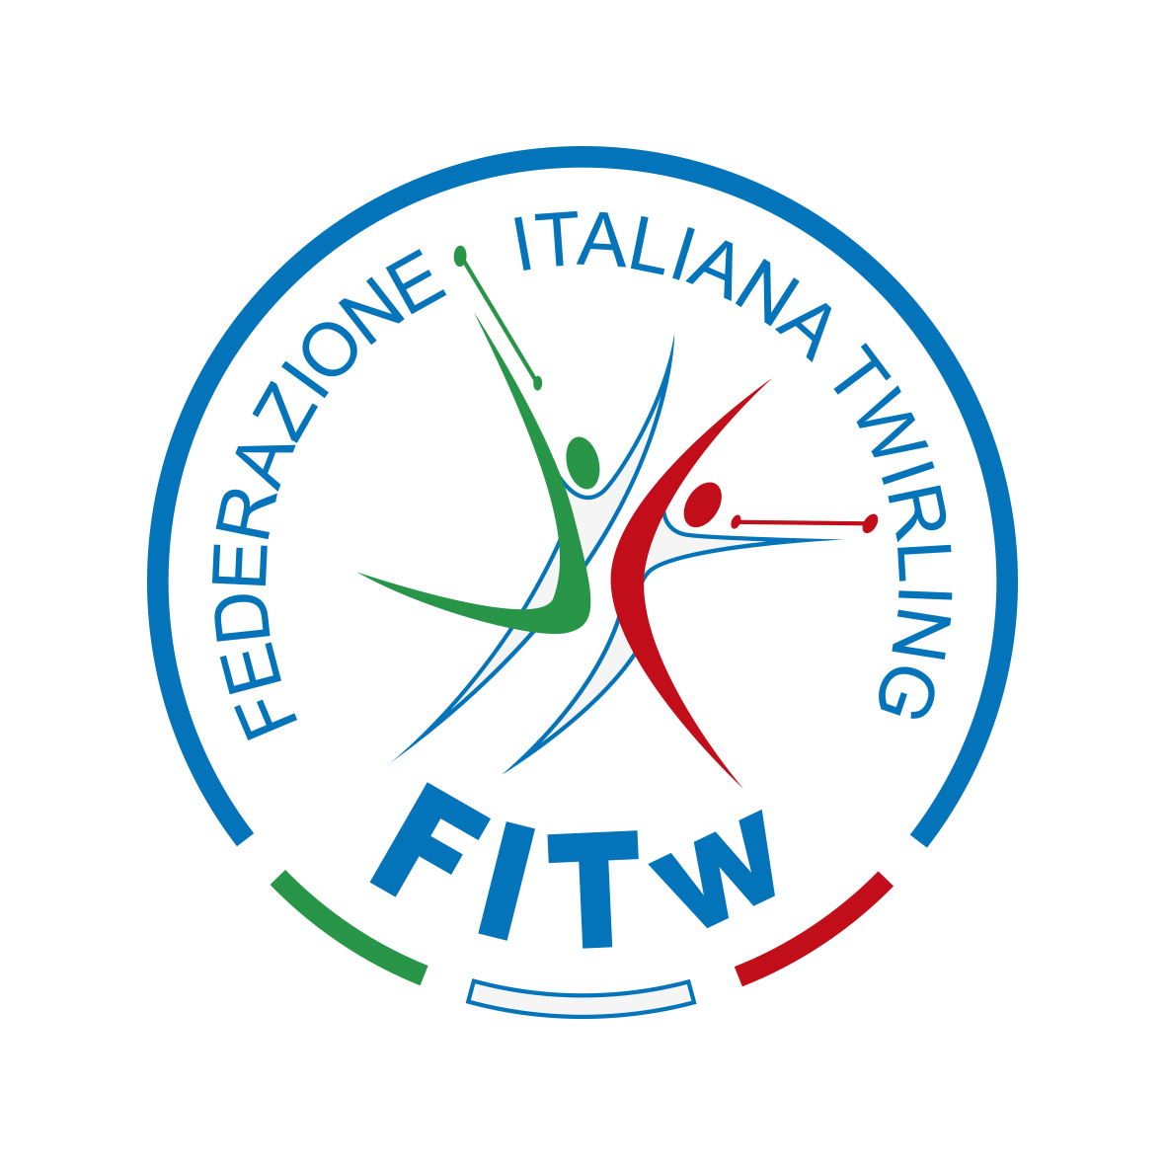
Spett.
Federazione Italiana Twirling
segreteriagenerale@fitw.it

MODULO ISCRIZIONE WEBINAR 8 febbraio 2022
LA MENTE IN PERFORMANCE (Tecnici-Giudici) – Fabiola De Paoli

Cognome ____________________________ Nome ____________________________________

Nato/a a ____________________________________________ il _________________________

Residente a ____________________________________________CAP____________________

via _________________________________ Codice fiscale ______________________________

Cellulare _________________________ E-mail _______________________________________

Titolo di Studio _________________________________________________________________

N° tessera F.I.Tw _____________________ Qualifica FITw ______________________________

A.S.D. di appartenenza____________________________________________________________

Dichiaro di essere regolarmente tesserato per la stagione 2021/2022 e presento la mia iscrizione per il corso in oggetto.

Data _____________________ Firma_________________________

